Лекция 06

ПСКП, ПОИТ-3

**Node.js-HTTP-сервер**

1. **HTTP-сервер:** серверная часть web-приложения.
2. **HTTP-сервер:** простейший сервер

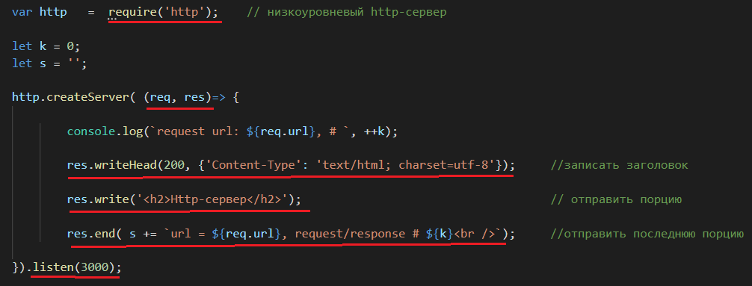

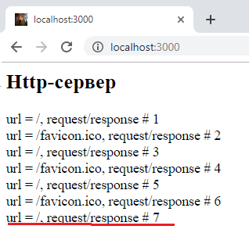 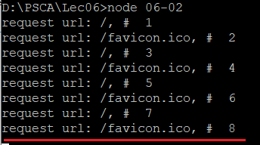

1. **HTTP-сервер:** простейший сервер

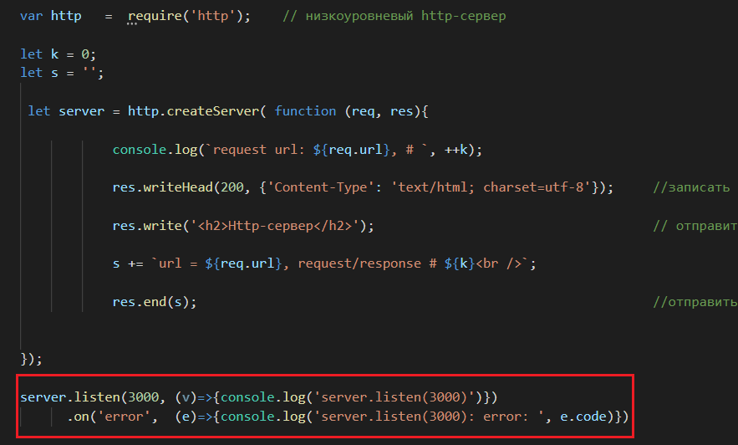

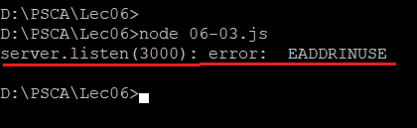

1. **HTTP-сервер:** простейший сервер

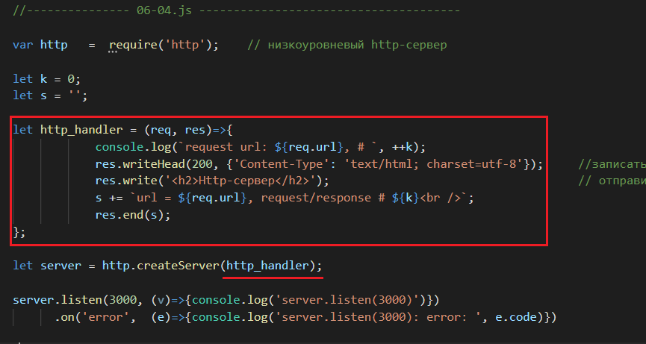

1. **HTTP-сервер:** простейший сервер

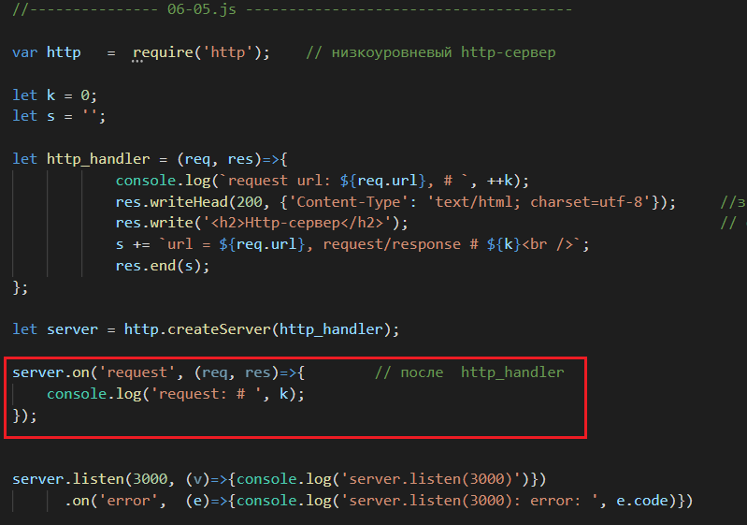

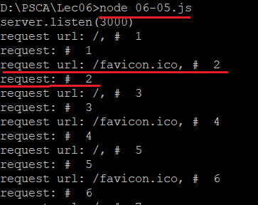

1. **HTTP-сервер:** простейший сервер

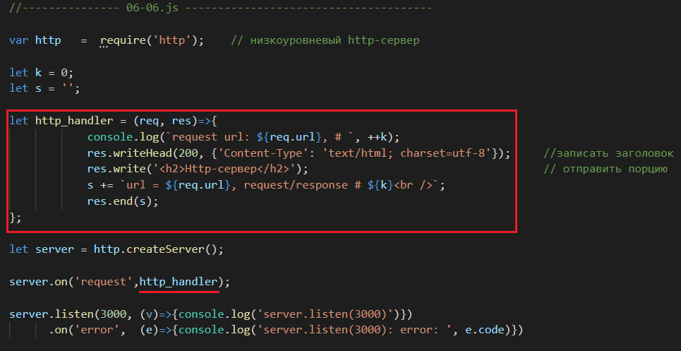

1. **HTTP-сервер:** простейший сервер **server.on(‘connection’)**

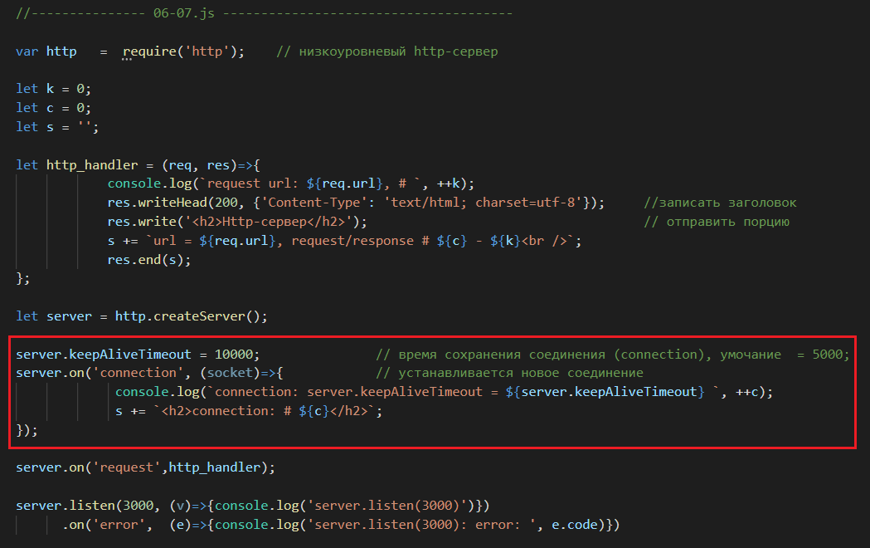

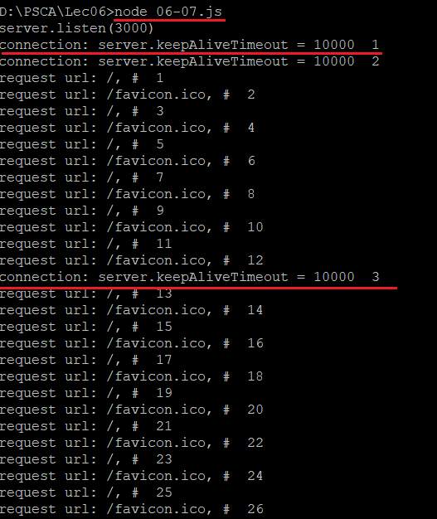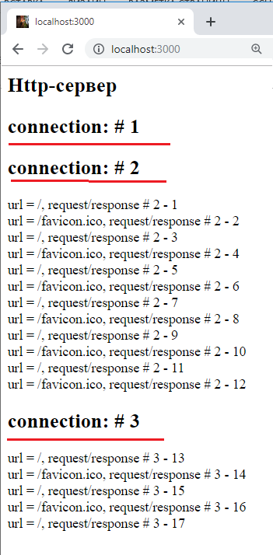

1. **HTTP-сервер:** простейший сервер **server.close()**

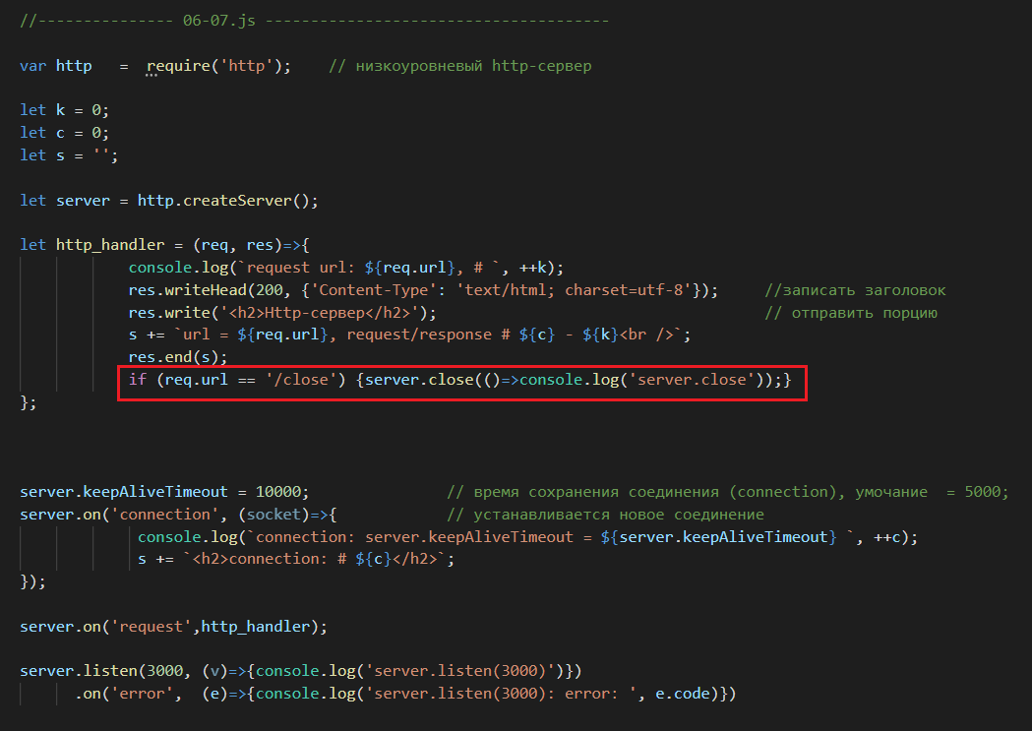

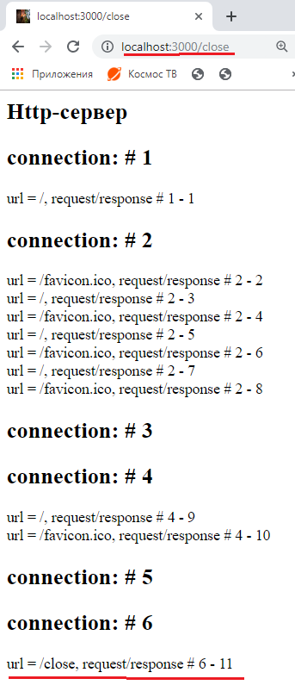 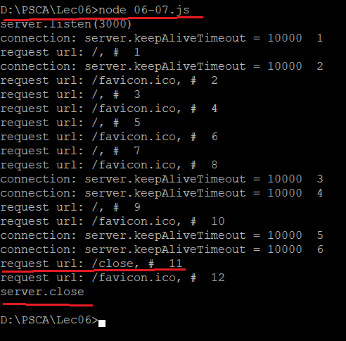

1. **HTTP-сервер:** простейший сервер **server.on(‘close’)**

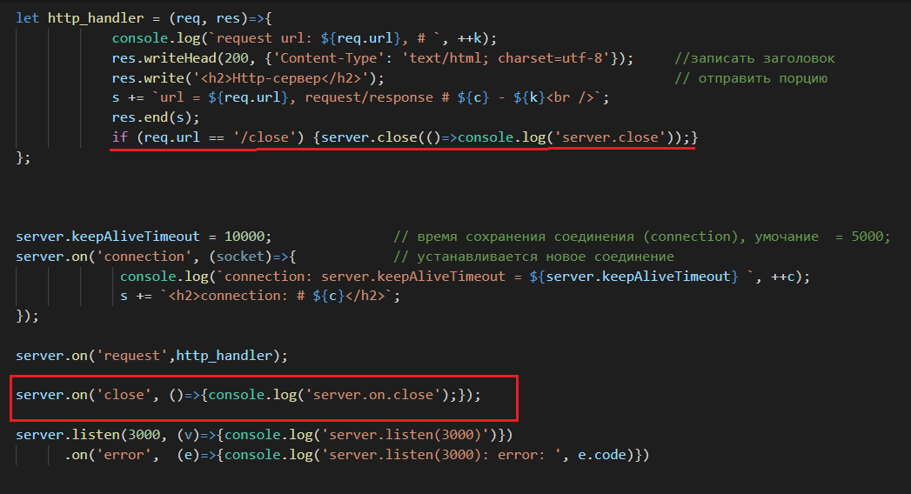

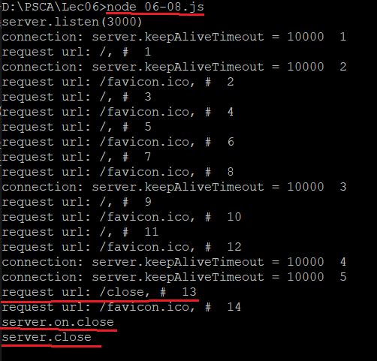

1. **HTTP-сервер:** простейший сервер **server.on(‘timeout’)**

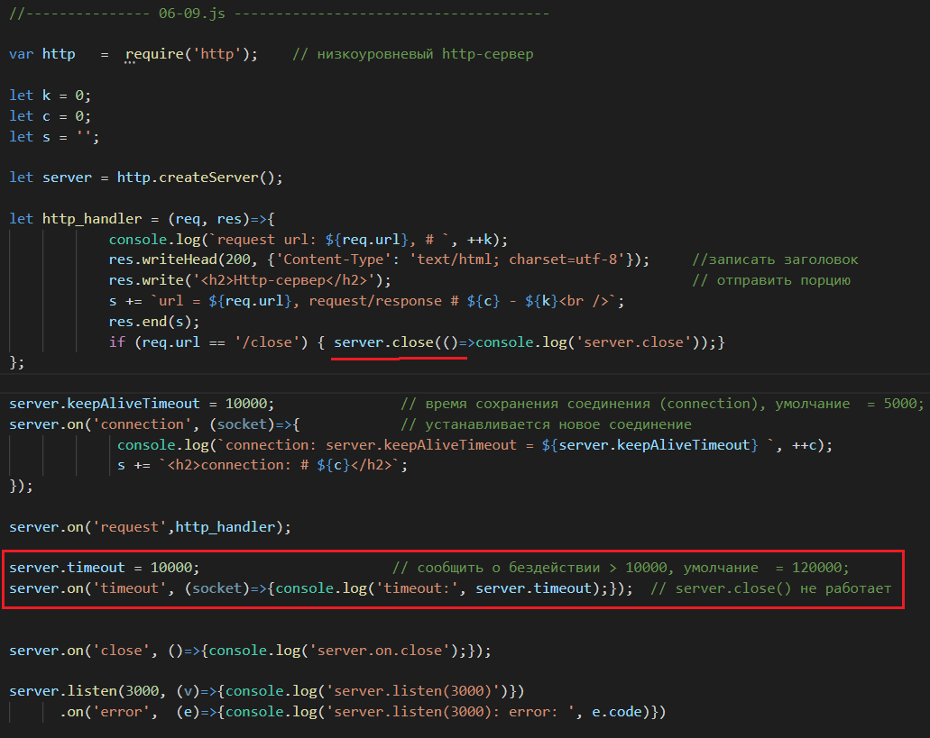

1. **HTTP-сервер:** простейший сервер, **socket properties**

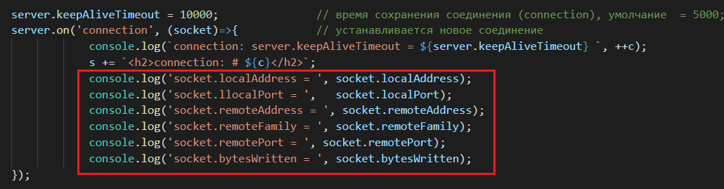

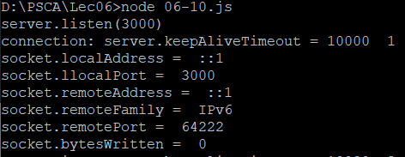

1. **HTTP-сервер:** простейший сервер **request.on**

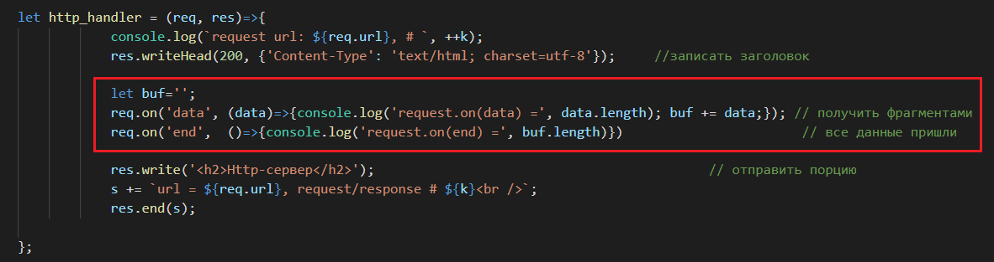

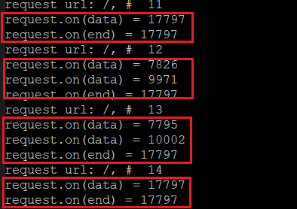

1. **HTTP-сервер:** простейший сервер, типичный цикл работы



1. **HTTP-сервер:** простейший сервер, **method**

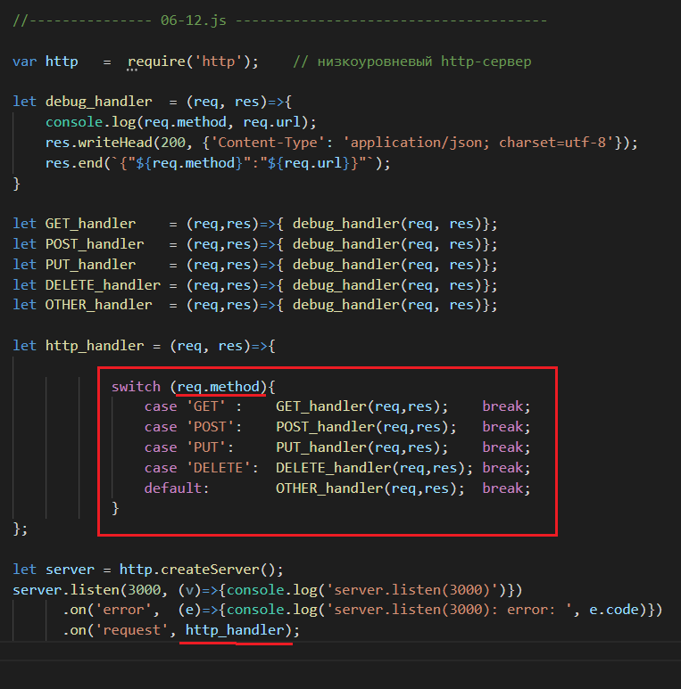

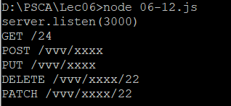

1. **HTTP-сервер:** простейший сервер, url, 404 (Not Found), 405 (Method Not Allowed)

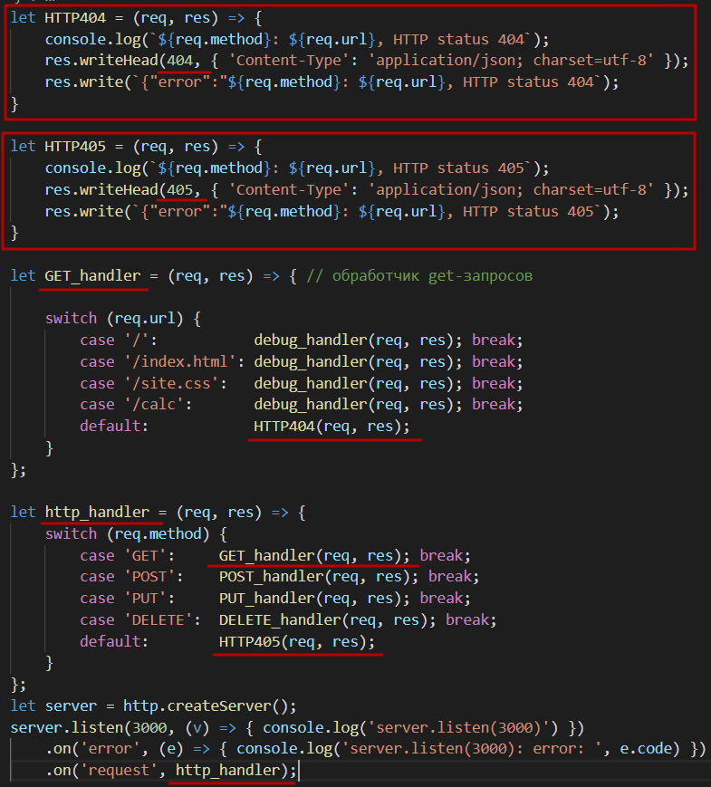

1. **HTTP-сервер:** простейший сервер, request (объект http.IncomingMessage), response (объект http.ServerResponse)

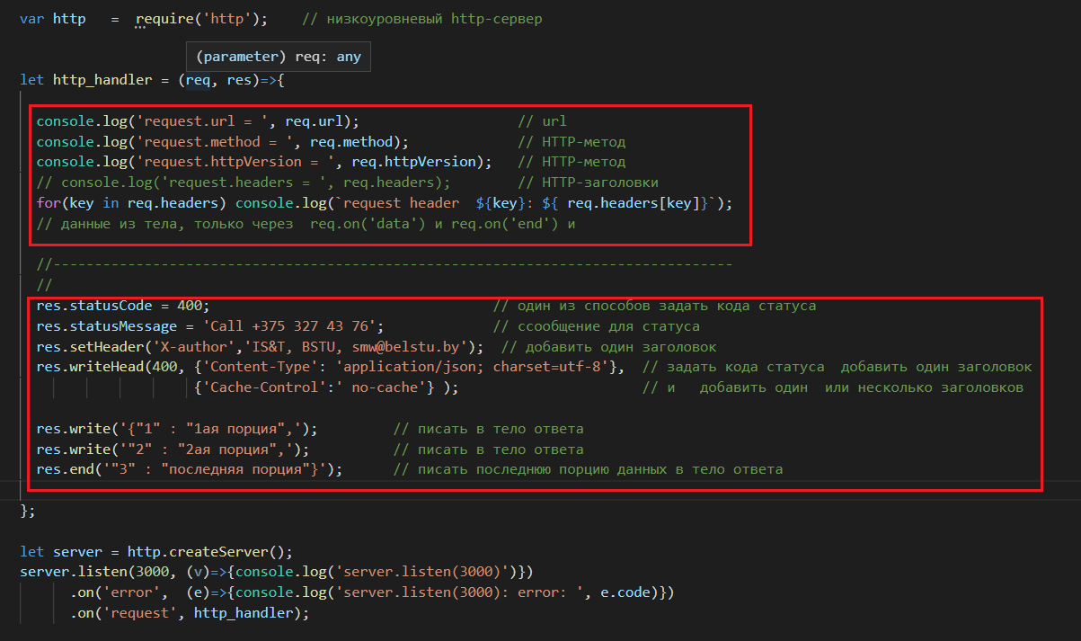

1. **HTTP-сервер:** простейший сервер, статические ресурсы



1. **HTTP-сервер:** простейший сервер, статические ресурсы

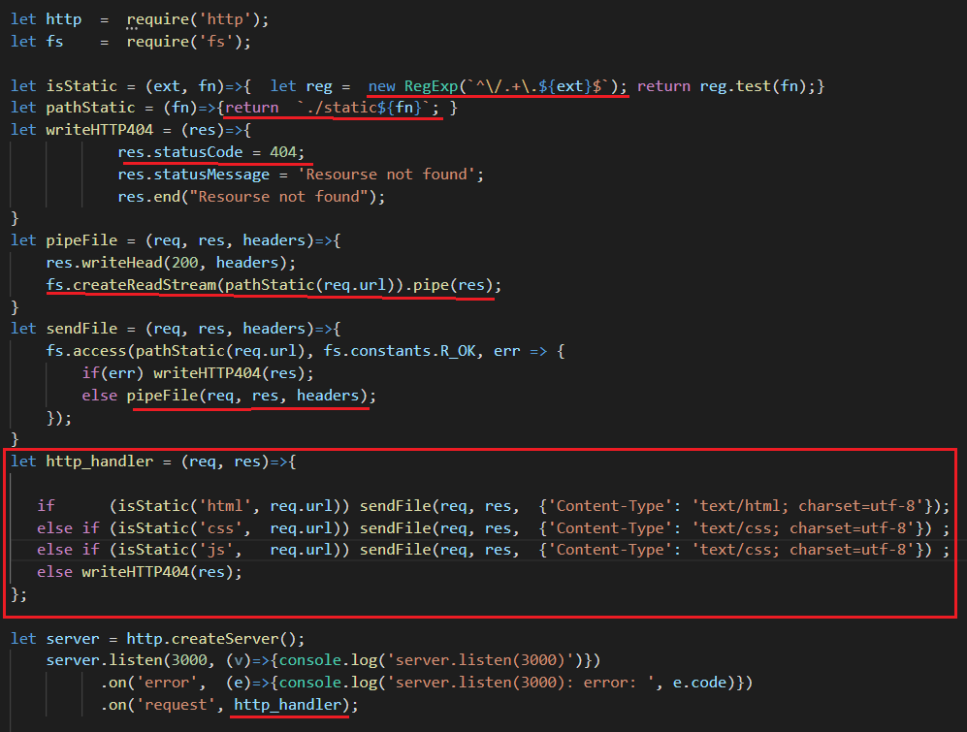

1. **HTTP-сервер:** простейший сервер, статические ресурсы, параметризируемый модуль.

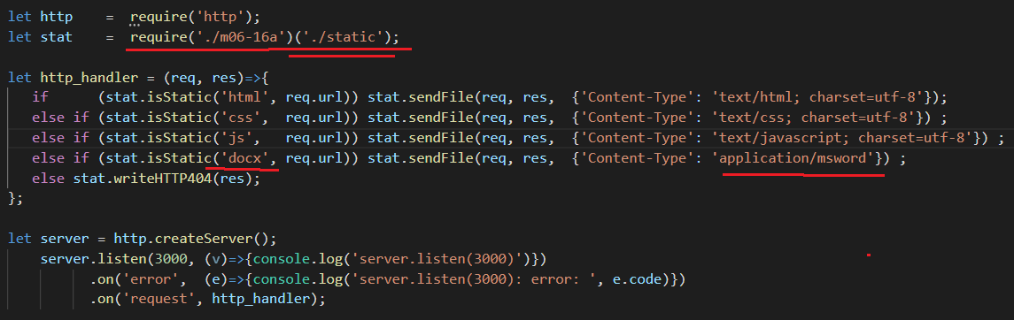

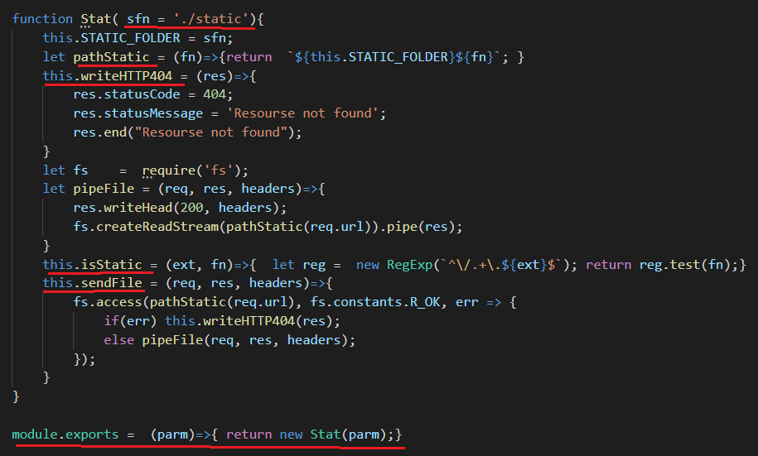

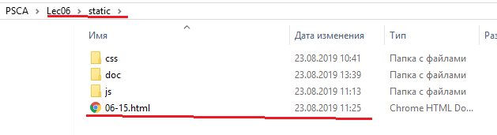

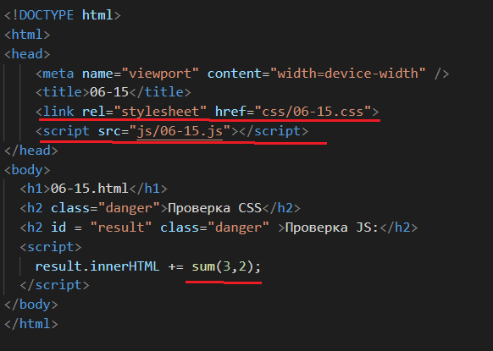

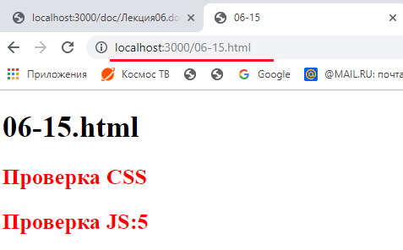

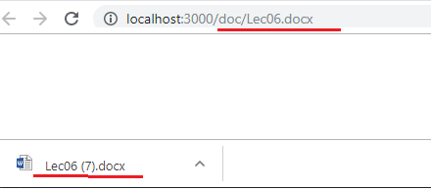

1. **HTTP-сервер:** простейший сервер, обработка параметров GET-запроса.

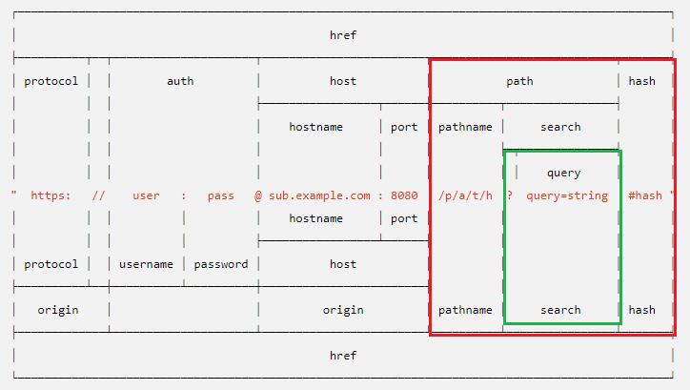

1. **HTTP-сервер:** простейший сервер, query-параметры, GET-запросы.

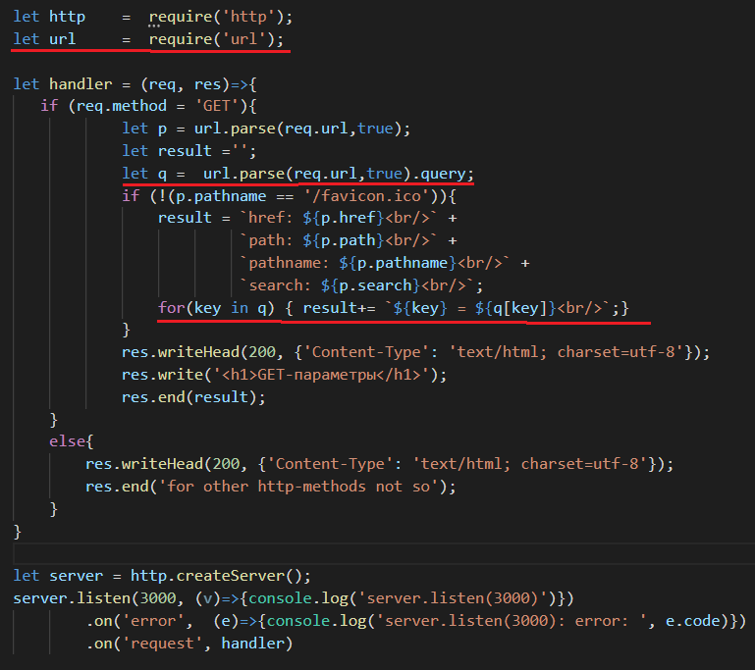

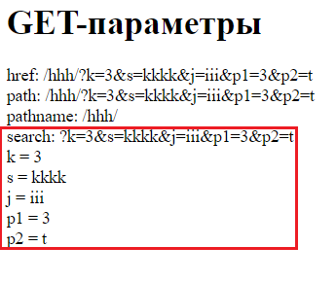

1. **HTTP-сервер:** простейший сервер, path-параметры, GET-запросы.

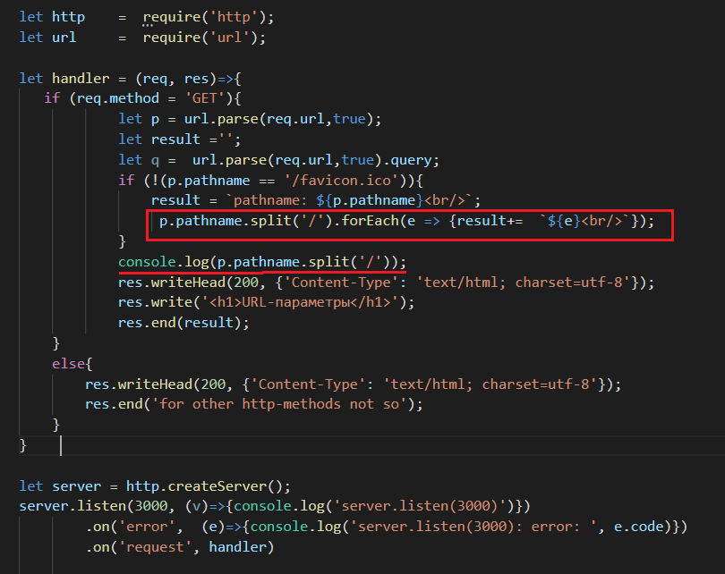

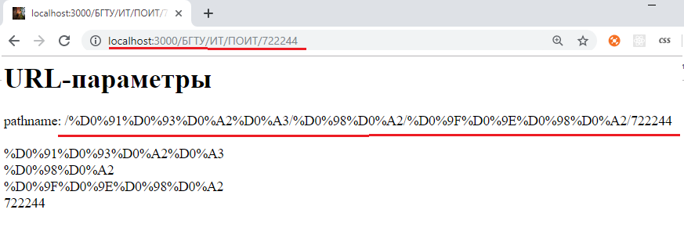

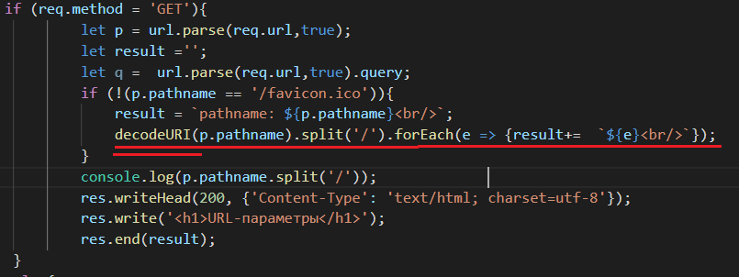

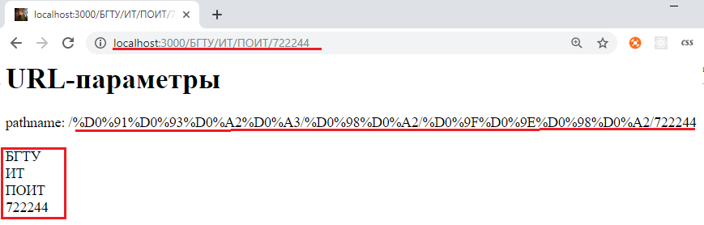

1. **HTTP-сервер:** обработка GET-параметров

|  |  |
| --- | --- |
| Модуль | Функции, классы |
| url | parse/format, classes: URL, URLSearchParams |
| qs | parse/stringify (встроено процентное кодирование и декодирование ) |

1. **HTTP-сервер:** простейший сервер, POST-параметры

http://dl3.joxi.net/drive/2022/10/21/0030/0226/2023650/50/f10487f930.png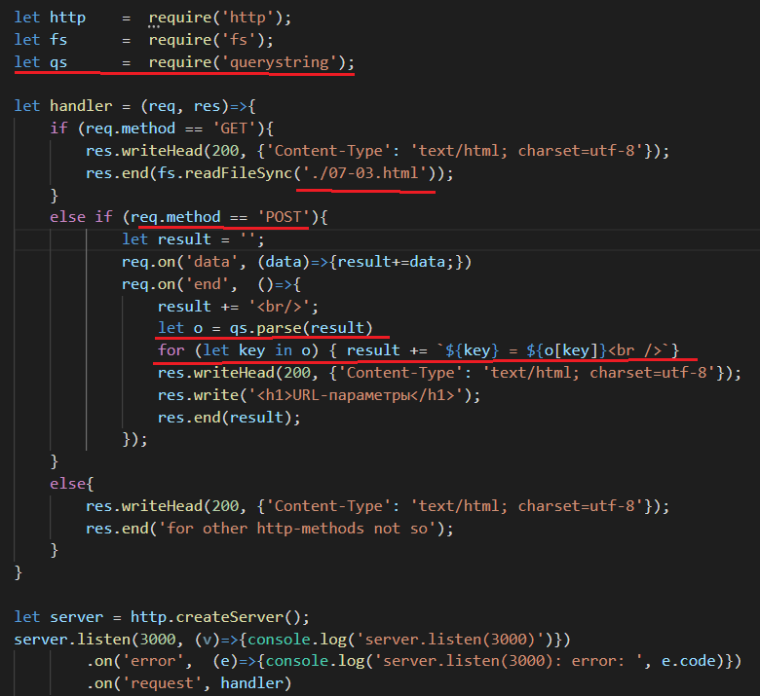

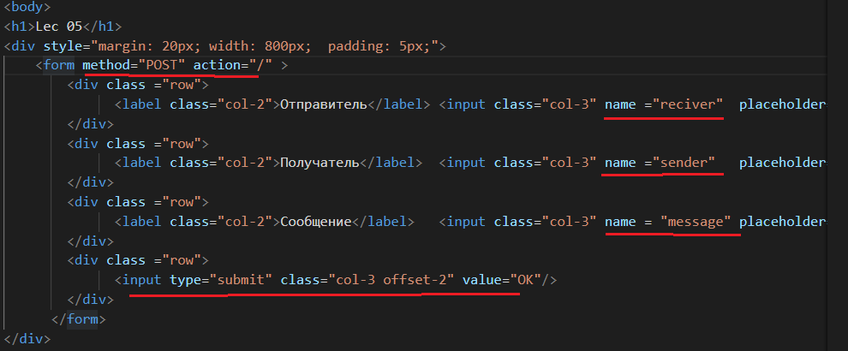

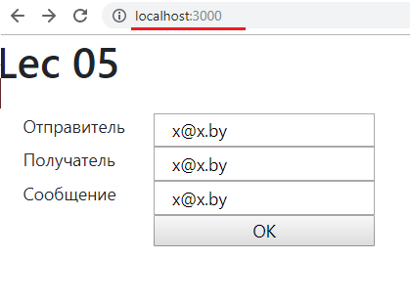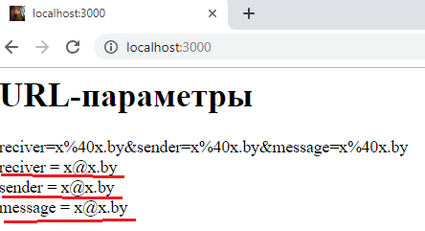

1. **HTTP-сервер:** простейший сервер, JSON-формат
2. **JSON:** JavaScript Object Notation, текстовый формат передачи данных, автор: Дуглас Крокфорд.



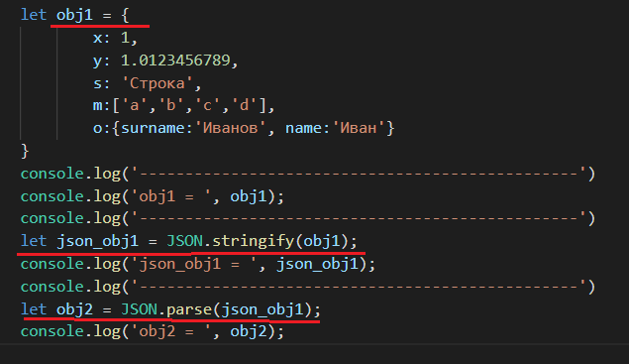

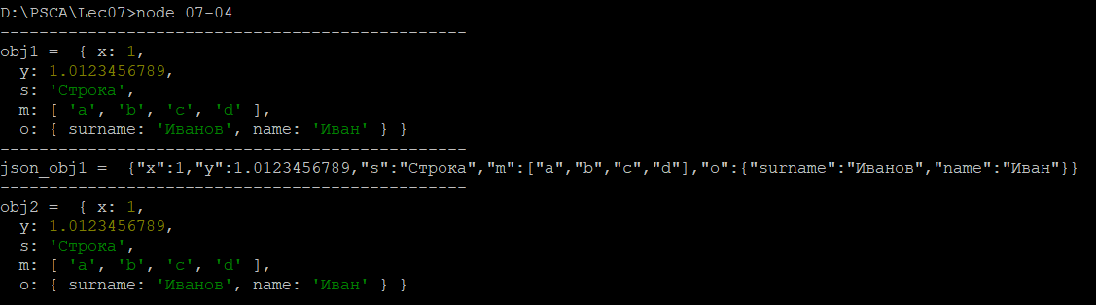

1. **JSON: require** часто применяется для конфигурационных файлов

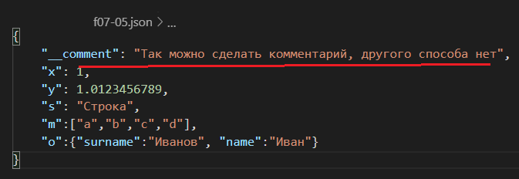

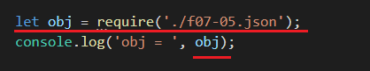

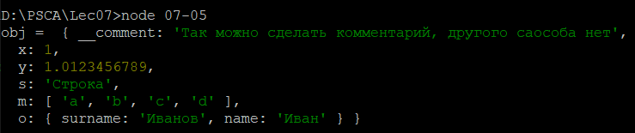

1. **JSON: MIME:**Multipurpose Internet Mail Extensions**, *application/json*** (RFC 4627), Content-Type, Accept



1. **HTTP-сервер:** простейший сервер, JSON-формат

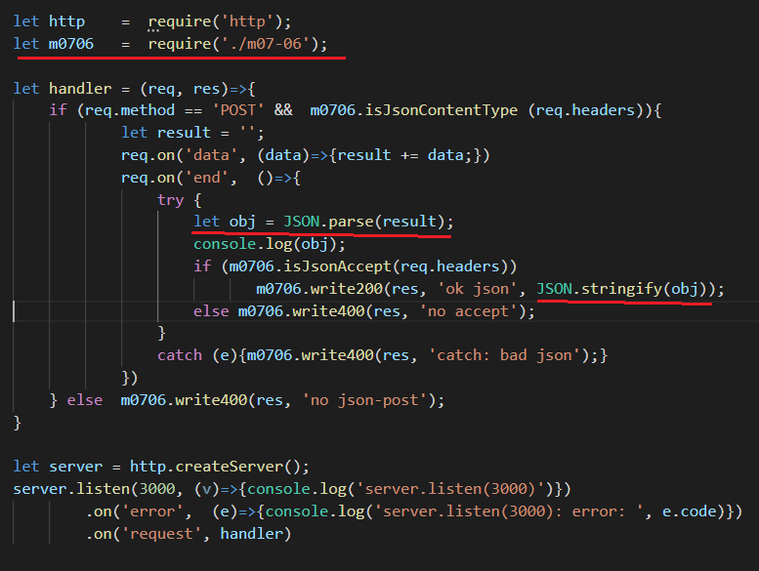

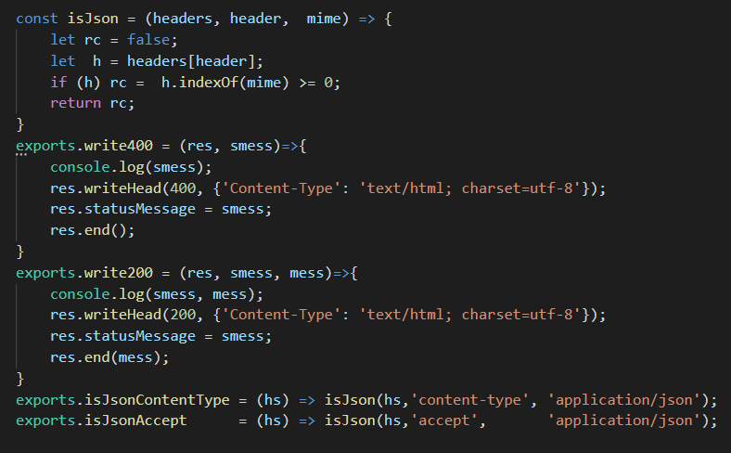

1. **HTTP-сервер:** простейший сервер, XML-формат, MIME: ***application/xml, text/xml***



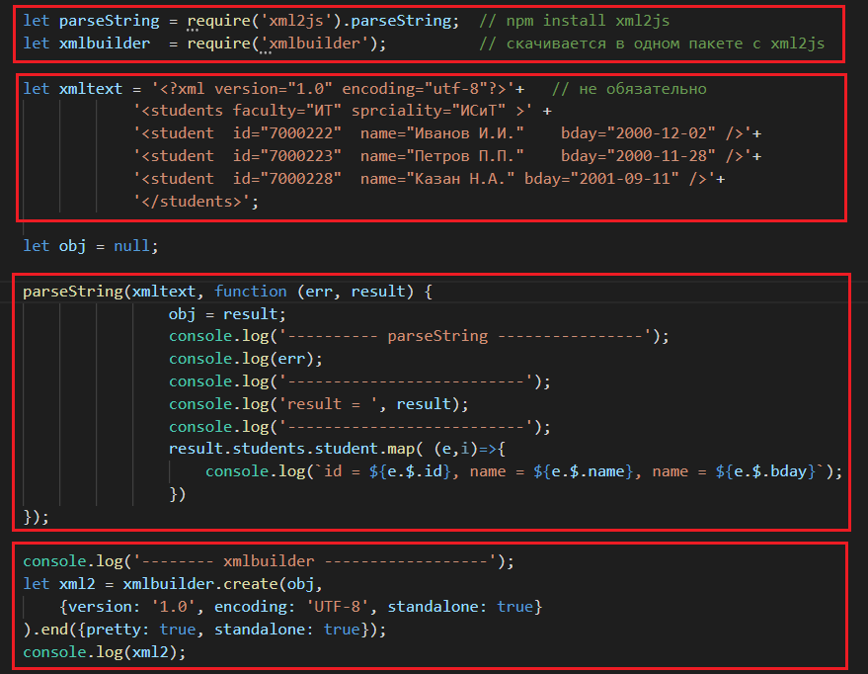

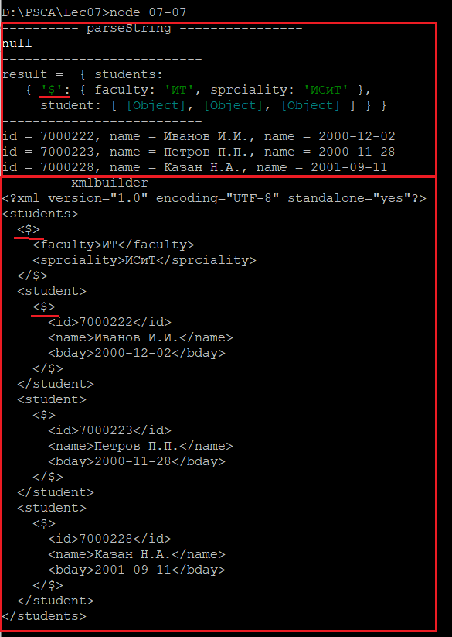

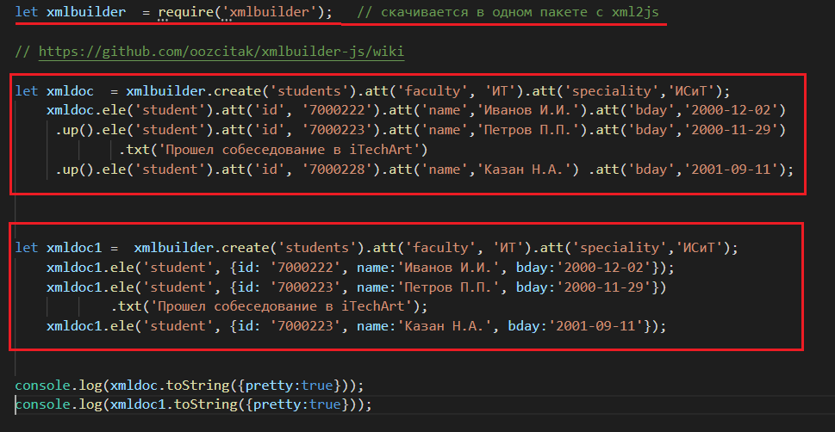

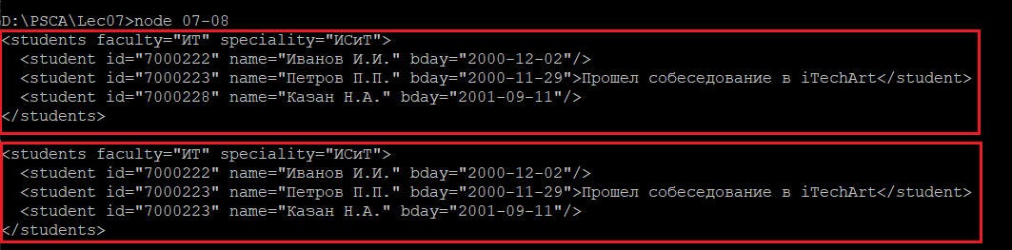

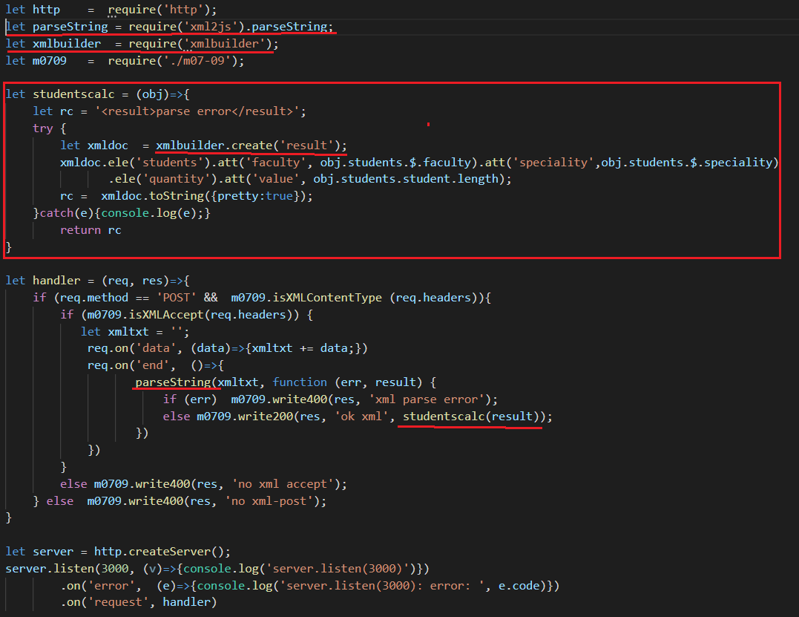

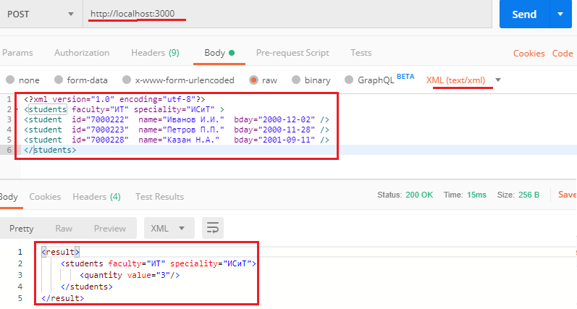

1. **HTTP-сервер:** простейший сервер, file upload

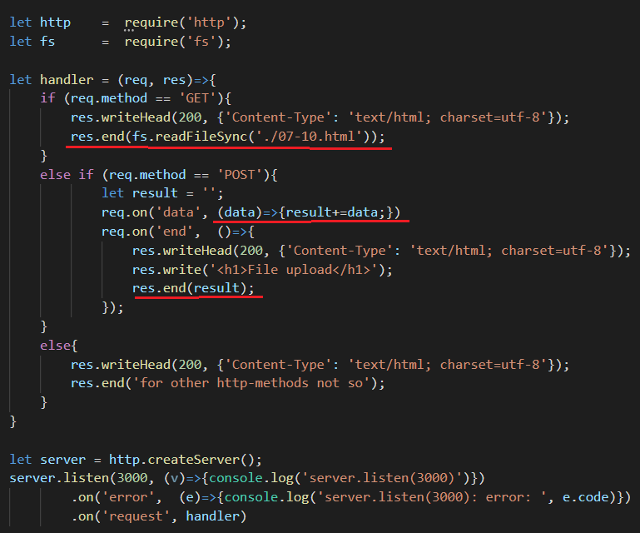

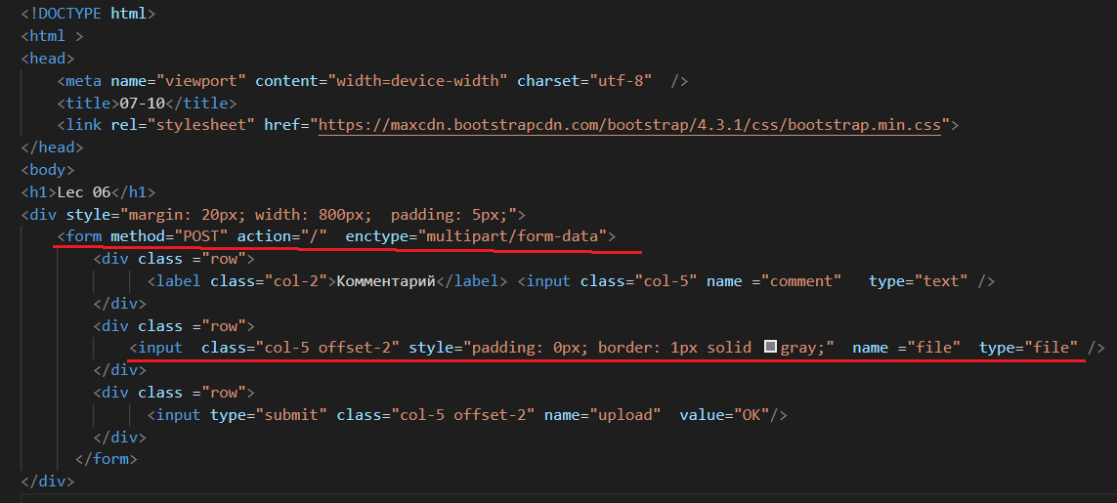

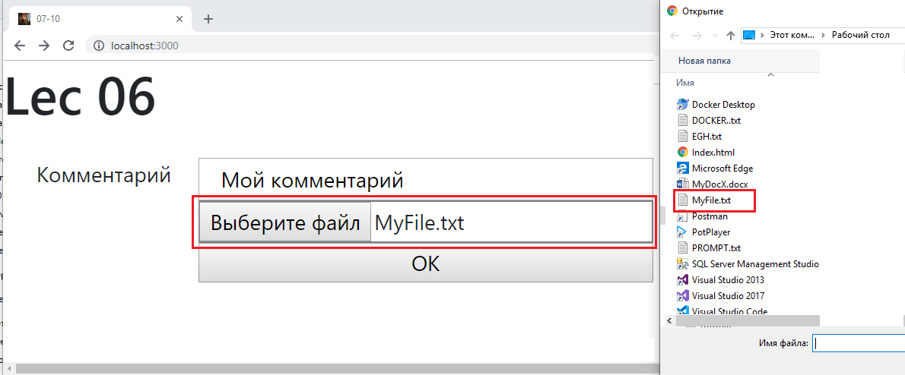

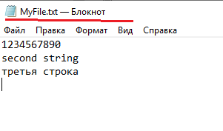

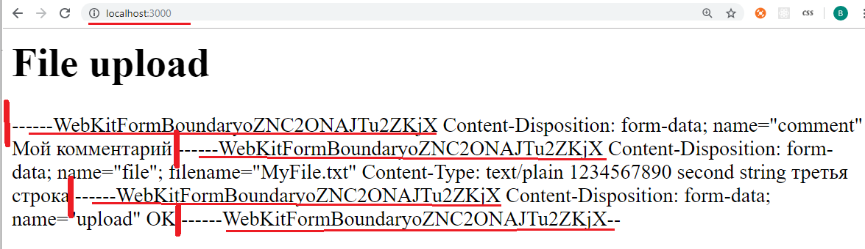

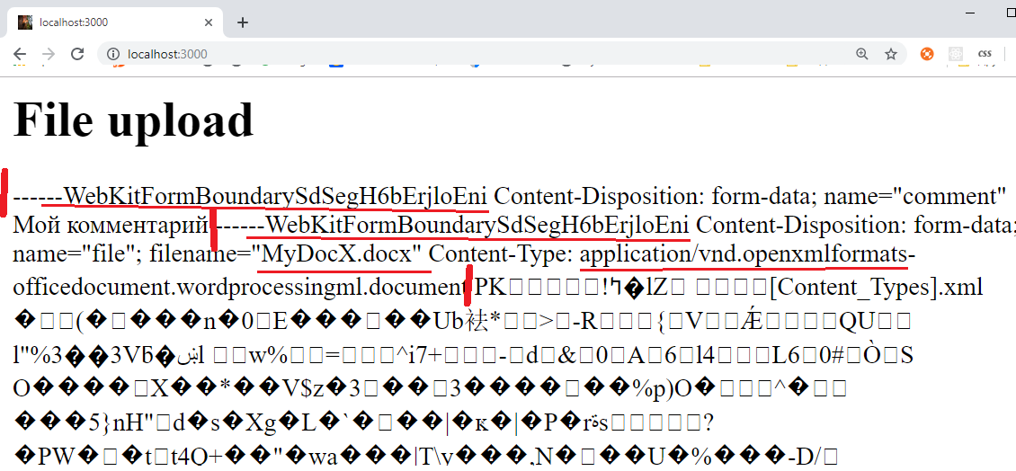

1. **HTTP-сервер:** простейший сервер, file upload, multiparty



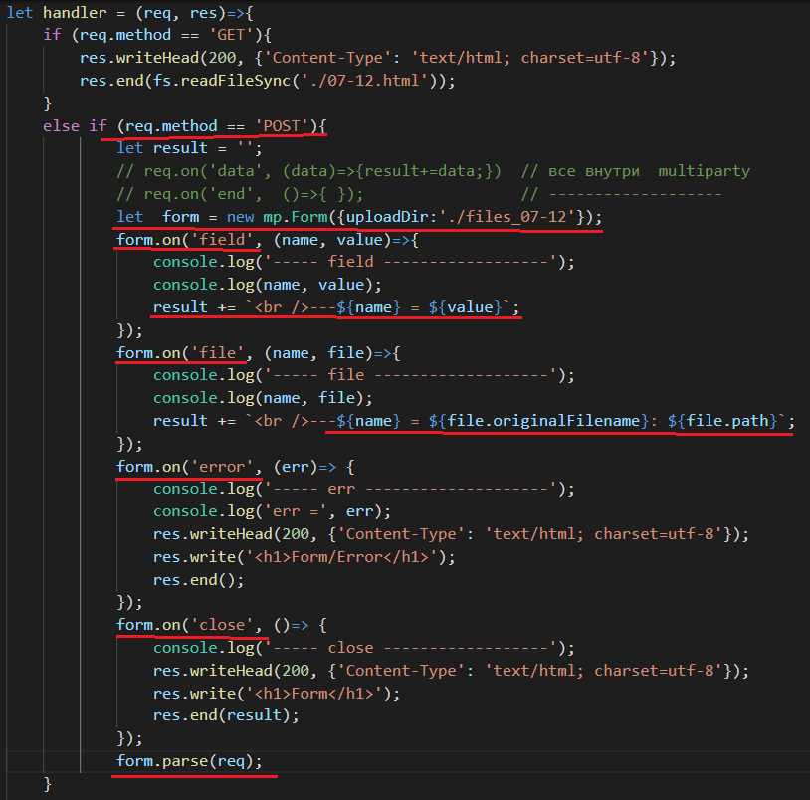

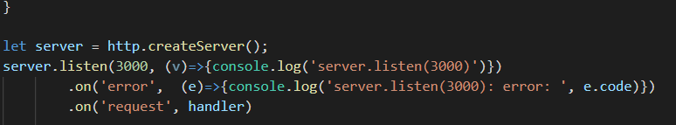

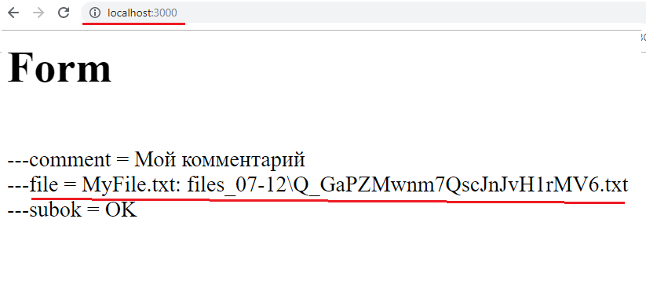

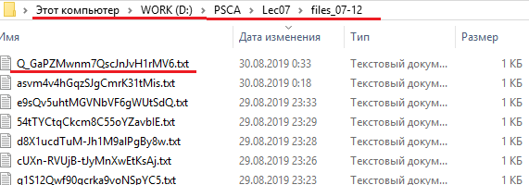

**HTTP-сервер:** http.STATUS_CODES

{ '100': 'Continue',

**'101'**: 'Switching Protocols',

'102': 'Processing',

**'200'**: 'OK',

**'201'**: 'Created',

'202': 'Accepted',

'203': 'Non-Authoritative Information',

**'204'**: 'No Content',

'205': 'Reset Content',

'206': 'Partial Content',

'207': 'Multi-Status',

'300': 'Multiple Choices',

**'301'**: 'Moved Permanently',

**'302'**: 'Moved Temporarily',

'303': 'See Other',

**'304'**: 'Not Modified',

'305': 'Use Proxy',

**'307'**: 'Temporary Redirect',

**'400'**: 'Bad Request',

**'401'**: 'Unauthorized',

'402': 'Payment Required',

**'403'**: 'Forbidden',

**'404'**: 'Not Found',

**'405'**: 'Method Not Allowed',

'406': 'Not Acceptable',

'407': 'Proxy Authentication Required',

'408': 'Request Time-out',

**'409'**: 'Conflict',

'410': 'Gone',

'411': 'Length Required',

'412': 'Precondition Failed',

'413': 'Request Entity Too Large',

'414': 'Request-URI Too Large',

'415': 'Unsupported Media Type',

'416': 'Requested Range Not Satisfiable',

'417': 'Expectation Failed',

'418': 'I\'m a teapot',

'422': 'Unprocessable Entity',

'423': 'Locked',

'424': 'Failed Dependency',

'425': 'Unordered Collection',

'426': 'Upgrade Required',

'428': 'Precondition Required',

'429': 'Too Many Requests',

'431': 'Request Header Fields Too Large',

**'500'**: 'Internal Server Error',

'501': 'Not Implemented',

'502': 'Bad Gateway',

'503': 'Service Unavailable',

'504': 'Gateway Time-out',

'505': 'HTTP Version Not Supported',

'506': 'Variant Also Negotiates',

'507': 'Insufficient Storage',

'509': 'Bandwidth Limit Exceeded',

'510': 'Not Extended',

'511': 'Network Authentication Required' }